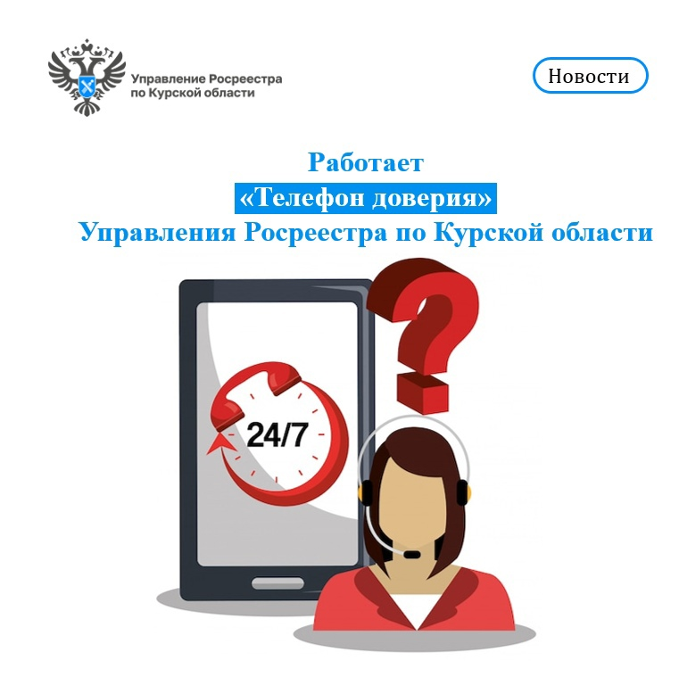

Управление Росреестра по Курской области напоминает о работе специальной телефонной линии для приёма сообщений от граждан и юридических лиц о возможных коррупционных проявлениях в действиях государственных гражданских служащих Управления Росреестра по Курской области, а также для обеспечения оперативного реагирования в целях противодействия коррупции и обеспечения защиты прав и законных интересов граждан.
«Телефон доверия» ((4712) 54–60–53) работает круглосуточно в режиме автоответчика.
Информация о наличии телефонной линии размещена на подсайте Управления Росреестра по Курской области в системе интернет-сайтов Росреестра, на информационных стендах Управления и его территориальных отделов.
Обращения, поступившие по «телефону доверия», не касающиеся коррупционных действий гражданских служащих Управления Росреестра по Курской области, анонимные обращения (без указания фамилии, имени гражданина, направившего обращение), не содержащие почтового адреса или адреса электронной почты, по которому должен быть направлен ответ, а также обращения, аудиозапись которых не разборчива и не понятна, не рассматриваются.
Конфиденциальность гарантируется.

